**潍坊市妇幼保健院**

**需求申请单**

|  |  |  |  |  |  |  |
| --- | --- | --- | --- | --- | --- | --- |
| **系统名称** | | 手术麻醉系统 | | **提交科室** |  | |
| **需求提出日期** | |  | | **期望完成日期** |  | |
| **提交科室**  **负责人签字** | |  | | **信息中心**  **负责人签字** |  | |
| **需求**  **描述**  **︵**  **可**  **附**  **表**  **︶** | **需求序号** | **需求描述** | | | | |
| 1 | 调整一下术后访视单的板面，下边留有空白太多（图一） | | | | |
| 2 | 麻醉访视神经阻滞中的内容里增加三条内容；腹横肌平面阻滞，腰方肌平面阻滞，其他（图二） | | | | |
| 3 |  | | | | |
| 4 |  | | | | |
| 5 |  | | | | |
|  | 6 |  | | | | |
|  | 7 |  | | | | |
|  | 8 |  | | | | |
|  | 9 |  | | | | |
|  | 10 |  | | | | |
|  | 11 |  | | | | |
| **需求**  **沟通**  **意见** |  | | | | | |
| **需求**  **处理**  **结果** | **完成情况** | |  | | | |
| **发布人** | |  | **发布时间** | |  |
| **提交科室负责人确认签字** | | |  | **确认日期** | |  |

**图一：**

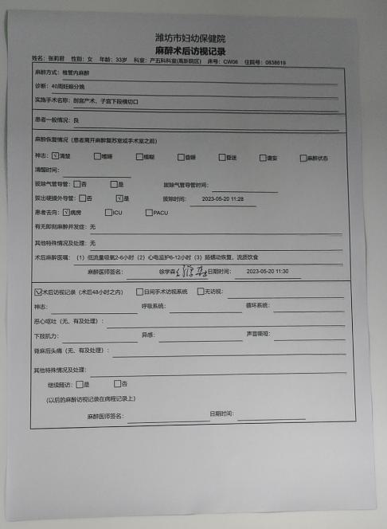

**图二：**

